原理
原理是 信号通过易拉罐的铁皮包裹和反射 将信号不必要的方向汇聚到一处,增强成扇形发射区域,对于2.4G的801.11 WIFI信号穿墙效果比较明显.
无线信号增强与否实测
这个易拉罐自制WiFi信号放大器，是不是真像网上所说有效呢？我们选用一款普通的150Mbps的无线路由器和自制易拉罐一同使用，来比较添加这个简易WiFi放大器前后的无线信号覆盖及穿墙能力变化，一起来看看我们得到的实测结果吧。
测试方法：我们将在ZOL 8层的办公区，通过WirelessMon专业版软件，实际对比测试添加自制易拉罐前后无线路由器的无线覆盖及穿墙能力变化。
首先来介绍一下测试环境：
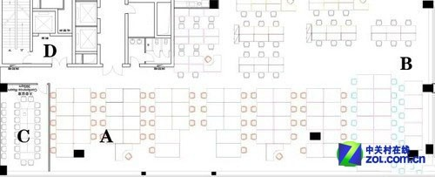
A点是无线路由器的放置点；B点为第一个测试点，距离A点35m左右，与A点间无阻隔；C点为第二个测试点，距离A点10m左右，与A点间有普通墙体阻隔；D点为第三个测试点，距离A点10m左右，与A点间有铁门和承重墙阻隔。
在添加这个易拉罐自制WiFi放大器后，1米内，我们得到最大的无线信号强度为91%，较添加前有5~10%的提升，很是不错。
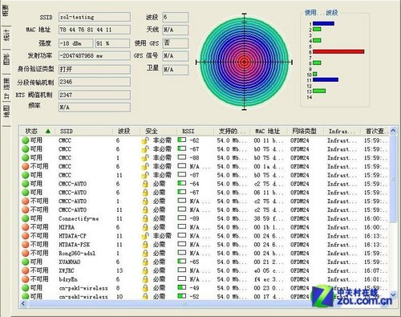
添加自制易拉罐后得到的最大无线信号强度可达91%
B点实际测试成绩：
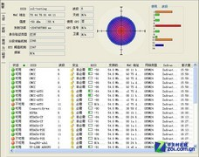 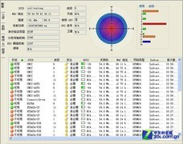
添加自制易拉罐前B点无线信号强度为55%（左）和添加后为66%（右）
C点实际测试成绩：
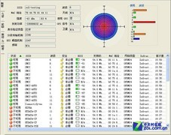 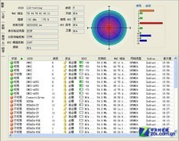
添加自制易拉罐前C点无线信号强度为63%（左）和添加后为75%（右）
D点实际测试成绩：
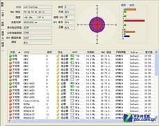 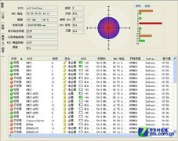
添加自制易拉罐前D点无线信号强度为37%和添加后为48%（右）
测试小结：通过实际比较测试我们可以看出，无线路由器在添加了易拉罐自制WiFi信号放大器后，无线信号强度都有了11~12%的提升，增幅在16%~22%，但以上数据都是在易拉罐自制WiFi信号放大器的弧形开口所对的扇形区域内测得，在易拉罐弧形开口后面，无线信号则会减弱。所以，建议使用易拉罐自制WiFi信号放大器的朋友，将无线信号接收设备面向易拉罐弧形开口所对的扇形区域使用，那么WiFi信号才有提升效果。
测试平台：
客户端：Thinkpad X200笔记本 + 300M外置无线网卡
服务器端：Thinkpad T400笔记本 + 一款普通的150Mbps的无线路由器 +/- 易拉罐自制WiFi信号放大器。
测试软件：NetIQ Chariot v5.4；Endpoint6.0；
测试方法：
客户端：我们在客户端安装所测无线网卡的管理软件和Performance Endpoint，并设置无线网卡的IP地址为：192.168.1.3。
服务器：在服务器端安装Performance Endpoint和Chariot Console（控制台）。将无线路由器的LAN口与服务器端通过网线连接，组成一个小型局域网，并设置服务端IP地址为：192.168.1.2。
运行服务器端的Chariot Console控制台，依次建立点对点的测试项目，并选择Throughput脚本。我们只建立一个测试进程，测试时间设置为1分钟。
测试内容：对添加自制易拉罐前后的无线路由器，进行单线程和多线程的速率测试，通过最直观的测试数据来验证，自制易拉罐对无线路由器的无线传速是否有提高。
测试项目：
1、单pair下载速率测试（非加密）
2、单pair下载+上传速率测试（非加密）
3、5pairs下载速率测试（非加密）
4、5pairs下载+上传速率测试（非加密）

4无线传输速率 提升明显
无线传输速率 提升明显
我们很高兴地看到在添加了易拉罐自制WiFi信号放大器后，无线路由器的信号得到了不错的提升，那么无线传输速率是不是也会获得较好的提升呢？一起看看实测结果吧。（PS：为了保证测试数据的客观性，每项内容我们都进行了多次测试，取接近平均值的结果，所得结果仅供读者参考）
单pair下载速率测试对比：
 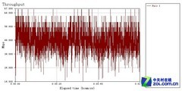
未添加易拉罐的测试曲线（左）和添加后的（右）
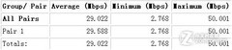 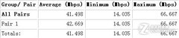
未添加易拉罐的平均速率为29.022Mbps（左）和添加后为41.498Mbps（右）
单pair下载+上传速率测试对比：
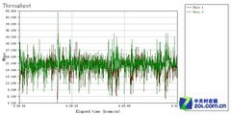 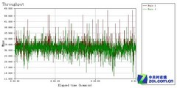
未添加易拉罐的测试曲线（左）和添加后的（右）
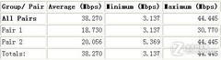 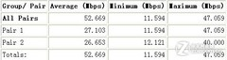
未添加易拉罐的平均速率为38.270Mbps（左）和添加后为52.669Mbps（右）
5pairs下载速率测试对比：
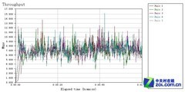 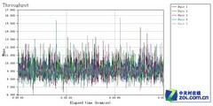
未添加易拉罐的测试曲线（左）和添加后的（右）
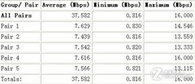 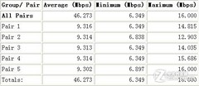
未添加易拉罐的平均速率为37.582Mbps（左）和添加后为46.273Mbps（右）
5pairs下载+上传速率测试对比：
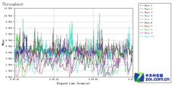 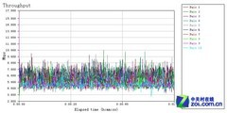
未添加易拉罐的测试曲线（左）和添加后的（右）
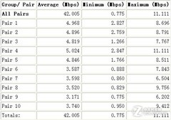 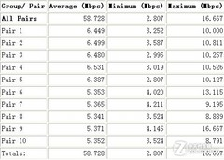
未添加易拉罐的平均速率为42.005Mbps（左）和添加后为58.728Mbps（右）
测试小结：经过无线传输速率的四项测试，不难发现添加自制易拉罐后的无线传速得到了明显提升，达9~16Mbps之间不等，增幅在19%~27%，效果显著，值得大家尝试使用。但值得注意的是，以上数据都还是在易拉罐自制WiFi信号放大器的弧形开口所对的扇形区域内测得，在易拉罐弧形开口后面，无线传速则会被减慢，请用户使用时注意调节方向。

